Název školy:Základní škola Chomutov, Písečná 5144
Název materiálu: VY_22_INOVACE_13_TV_programmes_slovní_zásoba_ig2
Číslo projektu: CZ 1.07/1.4.00/21.3355
Autor: Mgr. Iveta Gobbiová
Datum tvorby: 30. 01. 2012
Cílový ročník: 4. a 5. třída
Vzdělávací oblast/obor/okruh: Anglický jazyk
Klíčové slovo: Tv programmes
Anotace: Určeno pro žáky 4. a 5. tříd, aktivní používání slovní zásoby daného tématu.
Match:
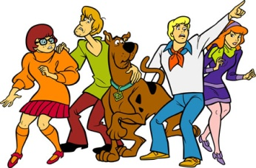 |  | 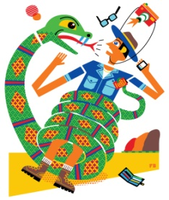
 |  | 
 | 

Sports | romantic | action
Science fiction | MTV | national geographic
 | Cartoon network
Draw:
Cartoon network
MTV
Sports
romantic
action
national geographic
science fiction
Zdroje:
Scooby Doo - http://shivajivarma.files.wordpress.com/2010/12/scooby-doo.jpg?w=584míče - http://www.crapo.senate.gov/services/images/sports.jpg
hudební skupina - http://www.nmnl.cz/obrazky/zurnal/aerosmith-newalbum_nahled_clanek.jpg
had s turistou - http://www.freddyboo.com/a_newsblog_FB/freddy-boo-snake-chancer.jpg
pistole - http://www.gta.cz/data/gta4/Clanky/zbrane/glock.png
mimozemšťan - http://www.auto-samolepky.cz/images/0640.png
srdce - http://4.bp.blogspot.com/_X8YDYT8rtgo/SWyGVYs0OqI/AAAAAAAAALE/-WssS_fSAKA/s1600/Animated-Romantic-Heart-Cards.gif

